|  |
| --- |
|  |
| 考试系统开发文档 |
| 开发人员：林凡（组长），安清，黄珍妮 |

目录

一、 可行性研究 4

1 引言 4

1.1 编写目的 4

2 问题定义 4

2.1工程概述 4

2.2工程目标 5

2.3工程规模 6

2.4工程环境 6

3 可行性研究的方法和评价度 6

3.1技术可行性 6

3.2经济可行性（以问卷星为例） 8

3.3操作可行性 8

二、需求分析 10

1提出问题 10

2功能需求 10

3性能需求 11

4出错处理需求 11

5数据要求 11

三、总体设计 12

四、详细设计 12

1功能设计 12

2数据库设计 13

2.1表格创建 13

2.2 ER图 14

3系统流程图 14

4HIPO图 15

5、用例图 15

5.1规格说明 15

Actors 15

Use Cases 16

5.2用例图 21

6时序图 22

7、协作图 23

8、状态图 24

# 可行性研究

## 1 引言

随着计算机技术的日益成熟、普及和人工智能的热潮袭来，现代商业、农业以及教育业等行业在很多方面、很大程度上都依赖计算机来实现和完成，近年来app的成熟和AI的热潮使得两者紧密结合在一起。

考试管理系统软件以html、css、js为前端基础，以php框架、mysql作为后端基础来设计,采用软件工程导论的思想相结合的手段进行开发,结构紧凑、运行速度快、操作简单,更因为使用框架使代码具有统一标准，更通俗易懂，且拥有自己的源代码,保证了软件具有高度的保密、安全性,本软件将帮助考试参加者保守考试分数以及方便阅卷人阅卷，更高效的进行管理。

### 1.1 编写目的

#### 1.1.1 目的

本小节报告的编写目的在于研究考试管理系统应用软件是否可行，指出开发本软件所采用的方法和手段,并对软件的前景进行分析。

#### 1.1.2 预期读者

学生以及用于做小型调查的人员，老师以及办公室管理人员,程序开发人员。

## 2 问题定义

### 2.1工程概述

#### 2.1.1 开展工程的原因

a. 当前市场上针对企业管理的专业软件比较缺乏；

b. 本身程序思想比较匮乏,工程化的思想不够成熟,因此,开展此次工程；

c.锻炼团队成员用工程化方法构建和维护代码，实现有效的、高质量的软件。

#### 2.1.2 该工程的基本目标

    经过开展此次工程,提高本身的程序设计思想及水平,加强本身的工程化思想,在实际的工作中,去揣摩、发现、总结一套适合于自己的工作方法,培养自己的团队协作精神,全面的提高自己。同时,开发出一套较完整的考试管理系统,可以为社团考试提供帮助服务，为班级问卷提供便利。

### 2.2 工程目标

    开发出一套用于社团和班级使用考试以及问卷调查的软件,帮助社团和班级管理人员方便、安全、高效的进行社团和班级的管理,并经过此次软件开发过程全面提高自身的综合素质。

#### 2.2.1 技术目标

    考试管理软件的开发采用前端三件套、php以及数据库相结合的手段进行开发,实现手段先进、有效、简单。

系统面向两种人群，即考试者和阅卷者，考试者有登录和注册、查看历史考试成绩、查看总排名等选项如图1所示；阅卷者在后台写入信息，登录后阅卷者可人工阅卷、自动阅卷、以及排名、和删除试卷等如图2所示。

 

图 1考试者用例图 图 2 阅卷者用例图

#### 2.2.2 经济目标

     本工程产品作为服务社团和班级的问卷和考试系统软件，是带有实验性和服务性质的,在一定的时期内无经济上收益。是为了经过实现本产品的设计语言,能够做到开发其它软件,是为了推广由本语言开发的相关软件,是注重以后的潜在发展,是在概念上、形象上的不断升值。

#### 2.2.3 社会目标

    经过本工程产品达到推广服务社团和班级的目的,使本系统得到推广和肯定，进一步可以服务全校，同时在考试与阅卷方面可以便利全校师生。

### 2.3 工程规模

a、投资总额: 100元

    b、人力总数:3人

    c、工程耗时:15天

    d、工程时间:  2020.10.05---2020.10.20

### 2.4 工程环境

    a. 所开发产品的寿命的最小值为一年;

    b. 本工程由“随心所欲”（林凡、安清、黄珍妮）课题组开发;

    c. 工程依托windows操作系统环境、wamp、前端三件套开发;

    d. 工程开始时间:  2020.10.05 结束时间:  2020.10.20

## 3 可行性研究的方法和评价度

经过调查分析考试管理系统现在市场的功能、市场并分析所具备的能力和实现方法。利用现阶段课题组所能达到的能力,以最简洁、最容易的办法,边开发边测试,实现一个初级应用软件。

### 3.1技术可行性

#### 3.1.1系统构成

|  |  |
| --- | --- |
| 模块名称 | 模块描述 |
|  |  |
|  |  |
|  |  |

#### 3.1.2产品技术平台分析

a、系统运行环境

|  |  |
| --- | --- |
| 网络环境： |  |
| 硬件平台： |  |
| 操作系统平台： |  |
| 数据库平台： |  |
| Web服务： |  |

b、开发环境

|  |  |
| --- | --- |
| 网络环境： |  |
| 硬件平台： |  |
| 操作系统平台： |  |
| 数据库平台： |  |
| Web服务： |  |

#### 3.1.3主要关键技术

|  |  |
| --- | --- |
| 主要关键技术 | 技术解释 |
|  |  |
|  |  |
|  |  |
|  |  |
|  |  |
|  |  |

#### 3.1.4关键技术的解决办法

a、Ajax技术

### 3.2经济可行性（以问卷星为例）

#### 3.2.1问卷星系统的经济指标

a、当用户使用问卷星做答卷，提交的个人信息会被记录在数据库，当数据积累到一定程度可以绘制出用户画像，从而精准化营销或把用户画像特征卖给一些广告商，这也是未来可以撬动金矿的盈利点；

b、会员模式。付费用户可以得到更优质的服务，甚至直接帮你制作、发放问卷；

c、利用用户传播问卷的同时给自己做推广。使用者越多，推广力度越大，广告越值钱；

d、广告盈利，网页跟问卷上都有很多植入性广告。

#### 3.2.2目标系统的经济指标

a、本工程产品是服务社团和班级,进而可以达到服务全校，使本系统得到推广和肯定，同时在考试与阅卷方面可以便利全校师生；

b、本系统是由学生课题组“随心所欲”制作完善而成，使用个人笔记本，时间成本为半个月，后期的修改完善暂且忽略，因此，没有什么成本而言；

c、在推广到全校时，可能会需要利用到服务器等设备，需要一定的费用。

### 3.3操作可行性

#### 3.3.1问卷星系统的可操作性

a、问卷星系统的功能分析

问卷调查：深度集成微信群发、红包抽奖、问卷密码等强大功能，帮您轻松完成市场调查、社会调查、满意度调查等各类在线问卷调查；

在线考试：深度结合微信考试场景，在教学考试、培训考试、业务考试等领域，问卷星在线考试系统对您大有助益；

360°评估：360度评估操作简单、功能强大，能全方位、多维度评估员工，  
挖掘员工发展潜力，帮助企业挑选和培养优秀人才；

报名表单：实现活动报名、信息收集、微信签到、意见反馈表、用户信息表等；

在线测评：在线测评为您提供了丰富的个性化测评设置空间，专业的功能  
设置直观展现差异化的测评结果，从而搭建专属您的测评系统；

在线投票：实现文字投票、图片评选、视频竞选、防刷票设置。

b、问卷星的缺点

同一ip只能作答一次;

对依法治国、少数民族等的问题审核不严谨，只要涉及到相关问题题目就被清除，

c、问卷星在线考试系统高层系统流程图

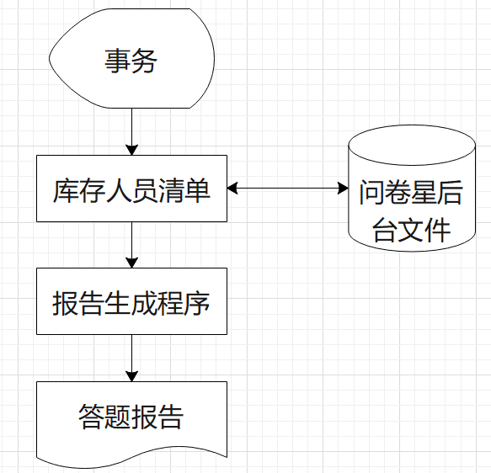

c、现有系统和其他系统之间的接口

#### 3.3.2目标系统的可操作性

a、目标系统的基本功能

用户功能：注册（包括姓名、性别、大学、邮件、电话、密码）；登录（邮箱/电话+登录密码）

管理员功能：可查看每个人考试的成绩以及排名;可进行删除试卷，导入试卷，修改试卷等操作

简单开发介绍：开发者的自我介绍，系统功能介绍

b、所受的约束

访问数量受限，服务器价格略高；

c、初步的数据字典

名字：在线提交试卷

别名：提交考试

描述：每次考试完成或时间到达，所需要提交的试卷

位置：试卷库存信息

# 二、需求分析

## 1提出问题

随着网络技术的飞速发展，很多国外的大学和社会其他部门都已经开设了远程教育，通过计算机网络实现异地教育和培训。但远程教育软件的开发目前还处于起步阶段，随着这项技术的不断深入发展，就要求有更好、更完善的软件系统应用到远程教育当中去，这就给软件设计人员提出了更高的设计要求。  
  远程教育包括很多环节，例如教学系统、答疑系统和考试系统等等。其中很重要的一个环节就是在线考试系统，同时它也是最难实现的环节。我国远程教育已经蓬勃地发展起来，但是目前学校与社会上的各种考试大都采用传统的考试方式，随着考试类型的不断增加及考试要求的不断提高，教师的工作量将会越来越大，并且其工作将是一件十分烦琐和非常容易出错的事情，可以说传统的考试方式已经不能适应现代考试的需要。  
  伴随着远程教育的蓬勃发展，作为教学当中不可分割的一部分的在线考试系统也得到了当今远程教育研究者的关注，考试是考察学生对所学习知识的接受和理解程度的重要手段，无纸化的考卷，考试的随时性，随地性，这些特点都是研究并开发网络考试系统主要的原因，网络考试系统远远超越了传统考试固定时间，固定地点的考试模式的限制，将给学生和老师带来极大的便利。

## 2功能需求

|  |  |  |
| --- | --- | --- |
| 功能 | 具体描述 | 参与角色 |
| 登录 | 输入账号密码，登录系统 | 考生，管理员 |
| 在线考试 | 根据考生选择的科目抽取试卷学生作答完毕或者考试时间结束后自动提交试卷 | 考生 |
| 试卷管理 | 添加，删除，修改试卷 | 管理员 |
| 查询 | 考生可查看考试记录及成绩排名。管理员可查看考生信息 | 考生，管理员 |

1、考生进行考试，查看历史考试记录及成绩和排名

2、管理员查看考生开始情况，对试卷进行增加，删除，修改等操作

3、阅卷功能，对考生的试卷进行判分处理。

## 3性能需求

系统准确性高，对于判分处理的正确率为100。

## 4出错处理需求

当输入的数据有误时，系统自动检测并提示。

## 5数据要求

需要的数据：试卷题目，考生信息，管理员信息。

# 三、总体设计



# 四、详细设计

## 1功能设计

1、登录功能：考生登录，使用邮箱或手机号和密码登录。

管理员登录，使用管理员账号和密码登录。

2、注册功能：注册考生信息，信息包括姓名，性别，年龄，出生年月，学历，在读学校，学院班级，学号，电话号码，邮箱，密码。

3、试卷管理功能：管理员可以对试卷进行增加，删除，修改的操作。

4、考试功能：考生进入考试，系统随机抽取相应的试卷。

5、阅卷功能：考生提交做好的试卷，系统可以根据考生提交的内容进行自动阅卷判分。

也可以选择手动阅卷，将考生考试的内容进行备份，提交至阅卷老师处，由阅卷老师判分，再提交成绩。

6、查询功能：考生可以查询自己历史考试记录，成绩排名。

管理员可以查询考生的考试信息。

## 2数据库设计

### 2.1表格创建

（1）管理员表

|  |  |  |  |
| --- | --- | --- | --- |
| Admin_id | varchar | 255 | unique |
| Admin_name | varchar | 255 | Not null |
| Admin_password | varchar | 255 | Not null |

（2）考生表

|  |  |  |  |
| --- | --- | --- | --- |
| student_id | varchar | 255 | unique |
| student_name | varchar | 255 | Not null |
| student_password | varchar | 255 | Not null |
| student_sex | varchar | 255 | Not null |
| student_class | varchar | 255 | Not null |
| student_score | varchar | 255 | Not null |

（3）试卷表

|  |  |  |  |
| --- | --- | --- | --- |
| test_id | varchar | 255 | unique |
| test_class | varchar | 255 | Not null |

（4）成绩表

|  |  |  |  |
| --- | --- | --- | --- |
| student_id | varchar | 255 | unique |
| test_id | varchar | 255 | unique |
| student_name | varchar | 255 | Not null |
| student_score | varchar | 255 | Not null |

### 2.2 ER图

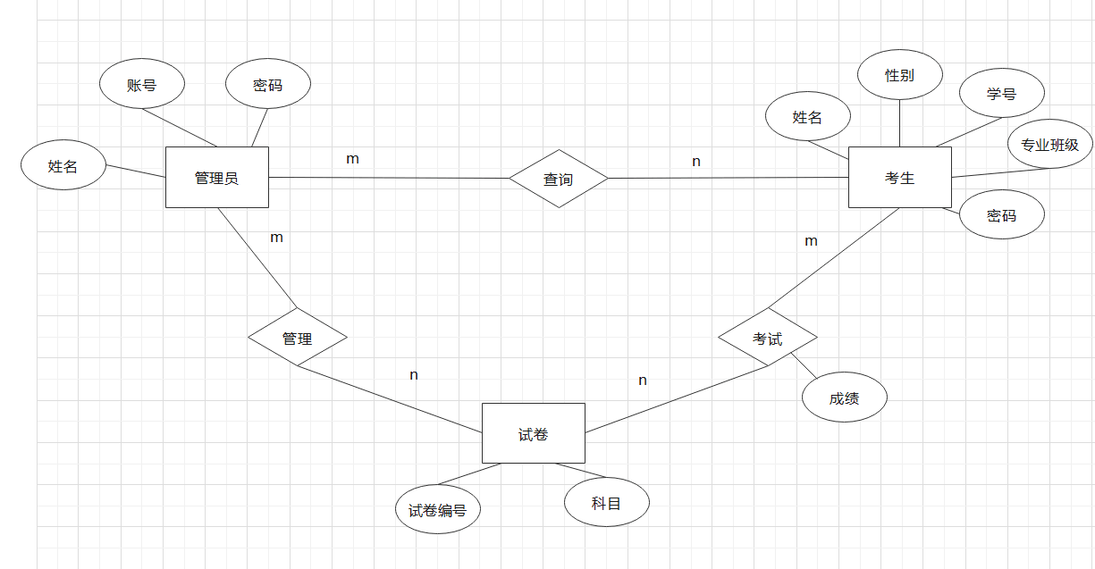

## 3系统流程图

考生进入考试系统，由考试系统抽取试卷，考生进行考试后提交考试内容，系统再进行阅卷操作，将成绩打印出来，同时将成绩提交到考生信息中储存，方便考生和管理员进行查询。

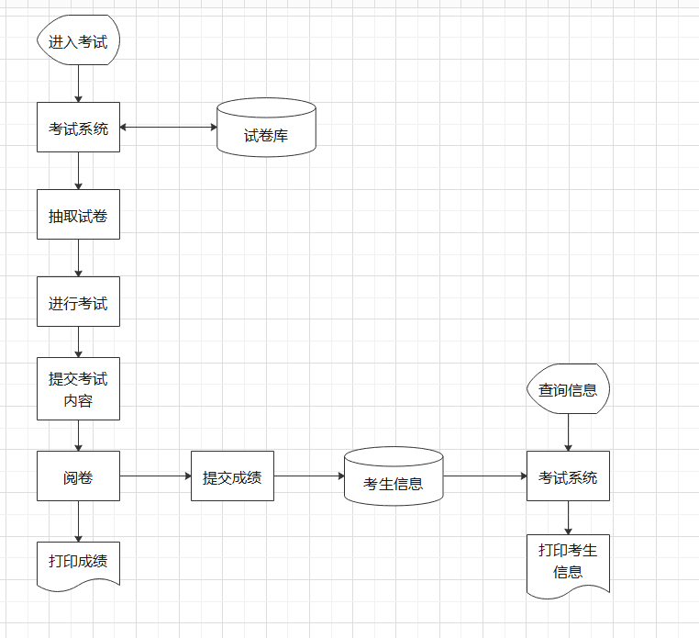

## 4HIPO图

该系统分为以下6个模块：登录，注册，试卷管理，考试，阅卷，查询。其中各个模块又有多个子模块，登录模块分为考生登录和管理员登录，注册有考生注册，试卷管理分为增加试卷，修改试卷，删除试卷，考试分为抽取试卷和提交考试，阅卷分为自动阅卷和手动阅卷，查询分为考生查询和管理员查询，其中考生查询又分为查询考试记录和成绩排名，管理员查询则是查询考生信息。利用HIPO图，将各个模块的调用划分明确，一目了然，便于管理。

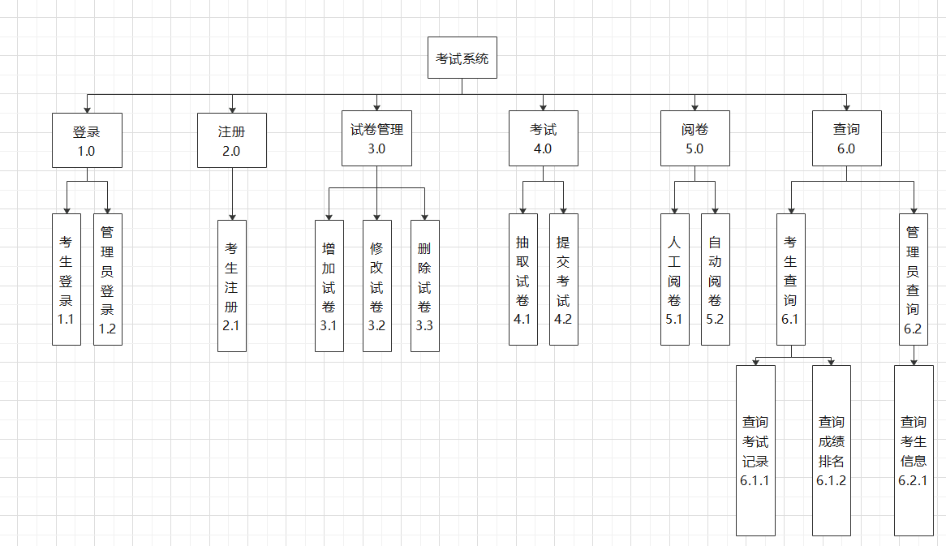

## 5、用例图

### 5.1规格说明

## Actors

|  |  |
| --- | --- |
| Actor | 考生 |
| Actor ID | A1 |
| Parents |  |
| Semantics | |
| 进入考试系统进行考试的用户。 | |

|  |  |
| --- | --- |
| Actor | 管理员 |
| ID | A1 |
| Parents |  |
| Semantics | |
| 管理考试系统的用户。 | |

# Use Cases

|  |  |
| --- | --- |
| Use case | 考试 |
| Use case ID | UC1 |
| Actors | 考生 |
| Preconditions | |
| 考生已经登录系统。 | |
| Flow of events | |
| 1. 当考生点击开始考试时用例开始。 2. 系统自动抽取试卷。 3. 考生开始答题，填写试卷内容。 4. 考生答完所有题目，点击提交考试。 5. 提交考试内容。 | |
| Postconditions | |
| 1. 考试系统提交了考生的考试内容。 | |

|  |  |
| --- | --- |
| Use case | 注册 |
| Use case ID | UC2 |
| Actors | 考生 |
| Preconditions | |
| 考生没有进行过注册 | |
| Flow of events | |
| 1. 考生点击注册时用例开始。 2. 系统要求考生填写注册信息：姓名，性别，年龄，出生年月，学历，在读学校，学院班级，学号，电话号码，邮箱，密码。 3. 考生填写注册信息：姓名，性别，年龄，出生年月，学历，在读学校，学院班级，学号，电话号码，邮箱，密码。 4. 考生点击注册完毕。 | |
| Postconditions | |
| 1. 考试系统录入考生的注册信息。 | |

|  |  |
| --- | --- |
| Use case | 考生登录 |
| Use case ID | UC3 |
| Actors | 考生 |
| Preconditions | |
| 考生没有进行登录 | |
| Flow of events | |
| 1. 考生点击登录用例开始。 2. 系统要求考生输入登录账号及密码。 3. 考生输入登录账号及密码。 4. 系统验证账号密码的正确性。   4.1、密码错误，系统输出信息，要求考生重新填写。  5、 考生登录成功。 | |
| Postconditions | |
| 无 | |

|  |  |
| --- | --- |
| Use case | 管理员登录 |
| Use case ID | UC4 |
| Actors | 管理员 |
| Preconditions | |
| 管理员没有进行登录 | |
| Flow of events | |
| 1. 管理员点击登录用例开始。 2. 系统要求管理员输入登录账号及密码。   3、 管理员输入登录账号及密码。  4、系统验证账号密码的正确性。  4.1、密码错误，系统输出信息，要求管理员重新填写。  5、 管理员登录成功。 | |
| Postconditions | |
| 无 | |

|  |  |
| --- | --- |
| Use case | 考生查询 |
| Use case ID | UC5 |
| Actors | 考生 |
| Preconditions | |
| 无 | |
| Flow of events | |
| 1. 考生点击查询用例开始。 2. 系统要求考生点击查询项目。 3. 考生点击查询项目。 4. 系统进入查询页面。 | |
| Postconditions | |
| 无 | |

|  |  |
| --- | --- |
| Use case | 查询考试记录 |
| Use case ID | UC6 |
| Actors | 考生 |
| Preconditions | |
| 系统进入查询页面 | |
| Flow of events | |
| 1. 考生点击查询考试记录用例开始。 2. 系统开始搜索考生的考试记录。   2.1、系统没有搜索到考生的考试记录，返回空值。  3、系统搜索到考生的考试记录并将其输出。 | |
| Postconditions | |
| 1、系统输出考生的考试记录。 | |

|  |  |
| --- | --- |
| Use case | 查询成绩排名 |
| Use case ID | UC7 |
| Actors | 考生 |
| Preconditions | |
| 系统进入查询页面 | |
| Flow of events | |
| 1. 考生点击查询成绩排名用例开始。   2、 系统开始搜索考生的考试记录以及成绩排名。  2.1、系统没有搜索到考生的考试记录，返回空值。  3、系统搜索到考生的考试记录和成绩排名并将成绩排名输出。 | |
| Postconditions | |
| 1、系统输出考生的成绩排名。 | |

|  |  |
| --- | --- |
| Use case | 查询考生信息 |
| Use case ID | UC8 |
| Actors | 管理员 |
| Preconditions | |
| 系统进入查询页面 | |
| Flow of events | |
| 1. 管理员点击查询考生信息：姓名，性别，学号，学院，考试成绩，考试记录，考试排名用例开始。 2. 系统开始搜素考生信息。   2.1、系统没有搜索到考生信息，返回空值。  3、系统搜索到考生信息并将其输出。 | |
| Postconditions | |
| 1、系统输出考生信息。 | |

|  |  |
| --- | --- |
| Use case | 试卷管理 |
| Use case ID | UC9 |
| Actors | 管理员 |
| Preconditions | |
| 无 | |
| Flow of events | |
| 1. 管理员点击试卷管理用例开始 2. 系统要求管理员点击相应的管理操作。 3. 管理员点击管理操作。 4. 系统进入管理操作。 | |
| Postconditions | |
| 无。 | |

|  |  |
| --- | --- |
| Use case | 试卷增加 |
| Use case ID | UC10 |
| Actors | 管理员 |
| Preconditions | |
| 系统进入试卷增加界面 | |
| Flow of events | |
| 1. 管理员点击试卷增加用例开始。 2. 系统要求管理员输入试卷信息：试卷编号，试卷科目。 3. 系统录入试卷信息。 | |
| Postconditions | |
| 无。 | |

|  |  |
| --- | --- |
| Use case | 试卷修改 |
| Use case ID | UC11 |
| Actors | 管理员 |
| Preconditions | |
| 系统进入试卷修改界面 | |
| Flow of events | |
| 1. 管理员点击试卷修改用例开始。 2. 系统要求管理员修改试卷信息：试卷编号，试卷科目。   3、 系统修改试卷信息。 | |
| Postconditions | |
| 无。 | |

|  |  |
| --- | --- |
| Use case | 试卷删除 |
| Use case ID | UC11 |
| Actors | 管理员 |
| Preconditions | |
| 系统进入试卷删除界面 | |
| Flow of events | |
| 1. 管理员点击删除试卷用例开始。 2. 系统要求管理员输入试卷试卷编号。 3. 系统删除试卷。 | |
| Postconditions | |
| 无。 | |

|  |  |
| --- | --- |
| Use case | 阅卷 |
| Use case ID | UC12 |
| Actors | 管理员 |
| Preconditions | |
| 系统存有考生的考试内容 | |
| Flow of events | |
| 1. 管理员点击阅卷用例开始。 2. 系统输出考生提交的考试内容。 3. 管理员开始阅卷。 4. 管理员阅卷完毕，点击阅卷完毕。 | |
| Postconditions | |
| 无。 | |

### 5.2用例图

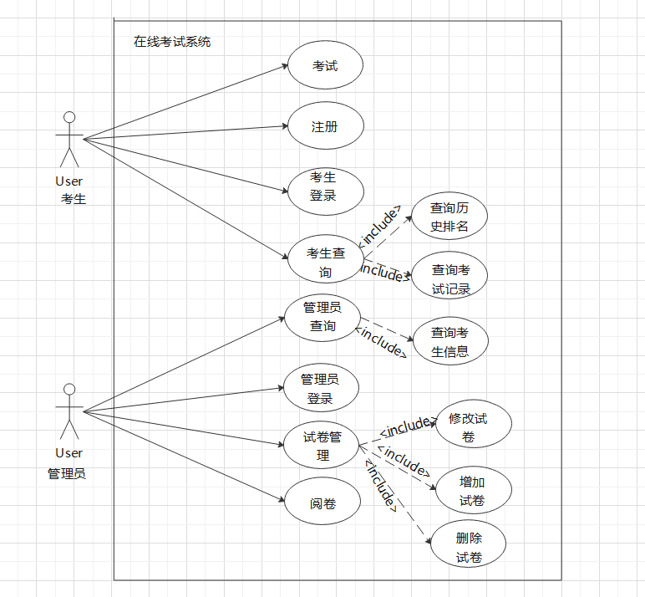

## 6时序图

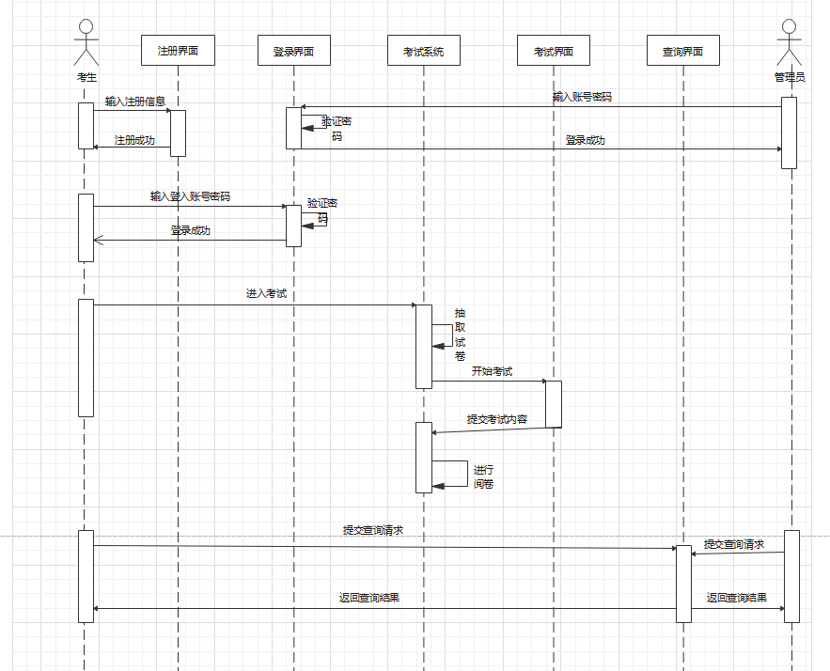

## 7、协作图

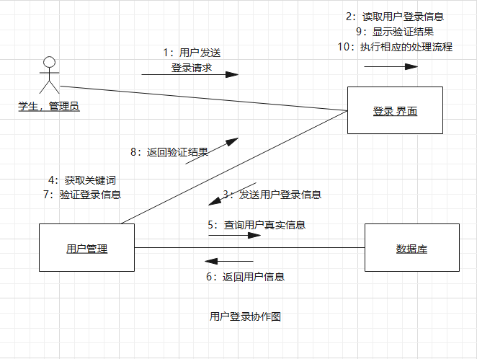

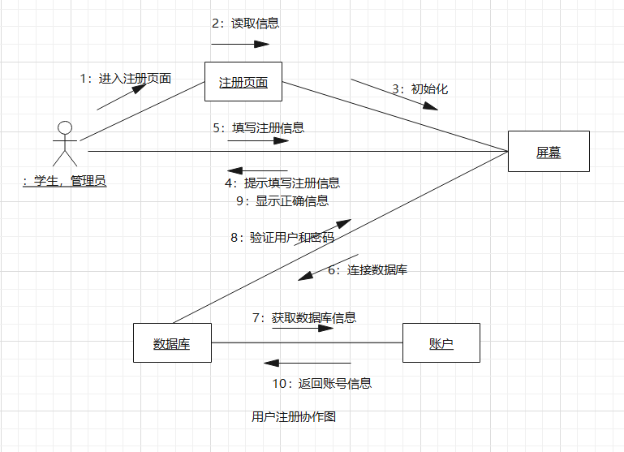

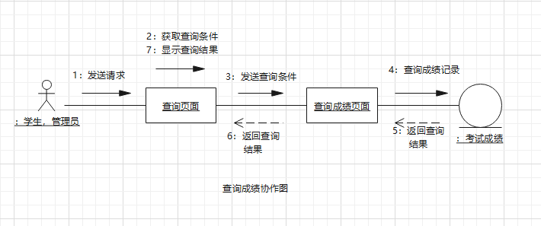

## 8、状态图

